重庆人文科技学院建筑与设计学院
2022级设计类专业新生入学专业复测工作实施方案

根据《关于做好2022级艺术体育类新生入学专业复测工作的通知》文件要求，建筑与设计学院将组织专家对艺术设计类录取新生开展入学专业复测工作，现将复测工作安排如下：

- 成立新生专业复测工作领导小组
组长：张雄
副组长：唐湘晖 孙磊
成员：梁宁华黄微 王珍妮 柳雪 李荷 李敏齐

- 专业复测时间及内容安排
专业复测分为线下、线上两种方式，到校的学生采用线下考试；受疫情影响未返校的学生在家完成考试内容，考试过程通过腾讯会议平台监督。具体按排如下：

（一）2022级新生
复测时间 | 复测内容 | 复测地点
2022年9月23日  13:00-13:20 | 科目1：速写  考试题目：身边的人  考试要求：  1、默写或观察身边的同学或家人，画出1个人的动态速写。  2、画在A4复印纸上。 | 线下：八教  线上：腾讯会议
2022年9月23日  13:30-15:00 | 科目2：色彩  试题题目：（2选1）  试题1：色彩静物默写  要求：  - 默写，衬布两块、瓶子一个、瓷盘一个、水果2-3个。  - 画在八开绘图纸上。  试题2：色彩静物默写  要求：  1、默写，以早餐为主题，自由组合。  2、画在八开绘图纸上。 | 线下：八教  线上：腾讯会议
2022年9月23日15:10-16:40 | 科目3：素描  考试题目：（2选1）  试题1:静物默写  要求：  1、默写以下内容：一个酒瓶（深色），一个白瓷茶壶，一个水果，一块衬布（深浅色自选），在画面上自由组合。  2、画在八开绘图纸上。  试题2：人物头像默写  要求：自画像，画在八开绘图纸上。 | 线下：八教  线上：腾讯会议
（二）2019级专升本新生
复测时间 | 复测内容 | 复测地点
2022年9月23日  13:30-15:00 | 科目1：色彩  试题：色彩静物临摹  要求：  - 临摹所给示例。  2、画在八开绘图纸上。  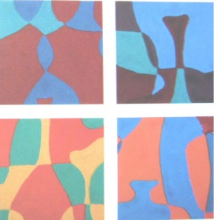 | 线下：八教  线上：腾讯会议
2022年9月23日15:10-16:40 | 科目2：素描  试题：静物临摹  要求：  - 临摹所给示例。  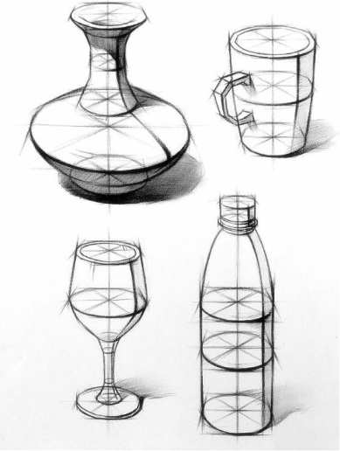  - 画在八开绘图纸上。 | 线下：八教  线上：腾讯会议

- 复测注意事项
1.请各位参加复测的学生自备考试工具（笔、颜料等作画工具）。线上考试的学生在考试结束时，将试卷拍照发到腾讯会议内，监考教师负责存储并提交到学院教务办公室。
2.请各位监考教师认真审查学生身份证，核对考生信息。请考生将姓名、学号写在试卷背面右下角。
3.请各位监考教师严格执行监考工作纪律，维护考场纪律，认真完成监考工作。
4.考试结束后，将试卷交到教学秘书处，将由相关专业教师进行统一阅卷。教师批阅试卷时严格按照《重庆人文科技学院试卷评阅工作规范》操作，加强复测成绩录入、复核、报送等环节的监管。（专业复测评分标准详见附件）
- 复测结果处理
1.学生专业复测成绩是否合格，由专业复测工作领导小组根据专业复测考试情况决定。
2.院系将专业复测的新生成绩核对无误后上报招生处，招生处审核备案后报教务处进行教育部学籍电子注册。
3.无故不参加专业复测、或未能通过专业复测的新生，一律不予教育部学籍电子注册。
- 复测阅卷人员安排
阅卷人：黄微 白雪 李洪倩 陶玉涓
成绩录入：柳雪
成绩复核：梁宁华
专业复测专业小组组长：孙磊
院系领导：孙磊

建筑与设计学院
2022年9月15日

附件：
重庆人文科技学院建筑与设计学院
2022级设计类专业新生专业复测评分标准

一、素描科目试卷评分标准
A类卷（90～100分）：
1.符合试题规定及要求；
2.造型准确，有较强的表现和塑造能力（包括结构透视、空间关系等）；
3.正确理解，并能完整地表现；
4.画面色调对比明朗，素描关系准确，表现生动，形体刻画深入，画面整体效果好。
B类卷（75～89分）：
1.符合试题规定及要求；
2.造型比较准确（包括结构透视、空间关系等）；
3.理解比较正确，并能较好地表现；
4.画面色调对比比较明朗，素描关系比较准确，表现比较生动，具备一定的形体刻画能力，略有缺点，但画面整体效果较好。
C类卷（60～74分）：
1.基本符合试题规定及要求；
2.基本具备造型能力（包括结构透视、空间关系等），但把握欠准确；
3.有基本认识，但理解和表现上有欠缺；
4.画面色调对比不够明朗，素描关系基本准确，表现缺乏生动，形体刻画能力不够，存在某些缺点，画面整体效果一般。
D类卷（59分以下）：
1.不符合试题规定及要求；
2.不具备基本的造型能力（包括结构透视、空间关系等）；
3.缺乏基本认识，理解和表现不到位；
4.画面整体效果差。

二、色彩科目试卷评分参考
A类卷（90～100分）：
1.符合试题规定及要求；
2.有明确的色调意识和良好的色感，画面色块及构图安排适当，色彩对比及调和关系明确，而且有美感；
3.色彩与形体结合好，表现生动，形体刻画深入，画面整体效果好（对形体刻画不足，但画面整体色彩效果特别突出的试卷，可考虑认定为A类卷）。
B类卷（75～89分）：
1.符合试题规定及要求；
2.色调意识较强，色感较好，画面色块及构图安排较适当，色彩对比及调和关系比较明确，且有一定美感；
3.色彩与形体结合较好，表现较生动，略有缺点，但画面整体效果较好。
C类卷（60～74分）：
1.基本符合试题规定及要求；
2.色彩对比及调和关系把握一般，色彩变化体现不能鲜明，画面美感不够；
3.色彩与形体结合正确，表现不够生动，存在某些缺点，画面整体效果一般。
D类卷（59分以下）：
1.不符合试题规定及要求；
2.对色调和画面色彩关系缺乏最基本的认识，色彩关系紊乱，不能画出必要的色彩变化，画面缺乏美感；
3.画面整体效果差。
三、速写科目试卷评分参考
A类卷（90～100分）：
1.符合试题规定及要求；
2.比例正确、动态特征鲜明，具有写生动态线条的生动性；
3.能对命题想象动态表达出规定动作的特点和组合能力；
4.关键细节有确切表现。
B类卷（75～89分）：
1.符合试题规定及要求；
2.比例比较准确、动态特征比较鲜明，写生动态线条比较生动；
3.能较好地表达命题想象规定的动作和组合能力。
C类卷（60～74分）：
1.基本符合考题规定及要求；
2.对不同变化的对象动态、比例能基本把握，但动态不够生动，线条表现力一般；
3.基本能画出命题想象的动态和人物组合，但想象力有限，缺乏生动性。
D类卷（59分以下）：
1.不符合试题规定及要求；
2.在比例动态上缺乏准确性和生动性，速写的写生能力和想象能力均较为薄弱，线条表现力差；
3.不具备速写基本能力，画面效果差。

